Конспект НОД конструирование по замыслу в подготовительной группе.

Провела 27.11.2019 г. Бабикова И.А., воспитатель
Цель:
Формировать умение создавать замысел и реализовывать его.
Задачи:
• Упражнять детей в моделировании и конструировании из различных видов конструктора.
• Развивать умение работать по предложенным инструкциям.
• Развивать мелкую моторику.
• Формировать пространственное мышление. Воспитывать умение работать в коллективе.
Материал: конструкторы, чемоданчик, карточки схемы, солнышки, тучки по количеству детей, мелкие игрушки для обыгрывания постройки.
Ход
- Ребята, сегодня к нам в гости пришёл Незнайка и принёс с собой необычный чемоданчик, чтобы открыть чемоданчик нужно отгадать загадку, но без вашей помощи он не сможет этого сделать.
- Поможете Незнайке? (ответы детей)
Загадка:
Красный, жёлтый, голубой,
Дом построили большой.
Покрутили, повертели,
Получили карусели.
Паровоз, корабль, авто
Можно сделать из него.
-Что это ребята? (ответы детей)
- Правильно. Это конструкторы, вот они перед вами.
-Ребята, Незнайка впервые видит конструкторы и не знает, что с ним делать. Покажем нашему другу, как играть с конструкторами?
- Игра «Найди фигуру».
(Высыпаю содержимое из коробки, дети стоят вокруг стола).
- Посмотрите, пожалуйста, на схему, определите, какие фигуры нужно найти для сооружения различных конструкции?
(Так же берем другую схему, находим и следующие фигуры).
- Молодцы, все справились с заданием.
Ребята, расскажите, как Вы справились с предложенными заданиями? (ответы детей)
- Игра «Угадай, что я построил».
А сейчас, каждому из вас, я предлагаю из предложенных фигур придумать конструкцию и рассказать о ней.
(Дети под музыку выполняют постройку. Затем рассказывают, кто что построил).
- Молодцы ребята. Вы отлично справились с заданием, показали Незнайке игры с конструкторами, а сейчас пришло время немного отдохнуть.
Физминутка:
«Плывёт кораблик по реке»
Плывёт кораблик по реке…
А мы идём рука в руке (идут по кругу)
А в речке голубой поток (показывают волны)
А через речку есть мосток (соединить руки, локти выше)
А за мостом дома стоят (руки над головой)
А в тех домах детишки спят (ладошки под щеку)
Скоро солнышко взойдёт (руки вверх, потянуться)
Петух песенку споёт «Ку-ка-реку»
И все детишки встанут тут (хлопают в ладоши)
И гулять все побегут (бегут на месте).
- Молодцы! Отлично поиграли.
- Сегодня, Незнайка узнал от вас, как играть с конструкторами. Оказывается, это так интересно! А умеете ли вы с помощью различных конструкторов построить лабиринт. Это задание трудное, справится тот, кто будет внимательным.
Игра «Лабиринт».
Давайте разделимся на две команды, и каждая команда построит свой лабиринт. Выигрывает та команда, которая быстрее и интереснее воспроизведет сооружение и сделает лабиринт с наибольшим количеством тупиков.
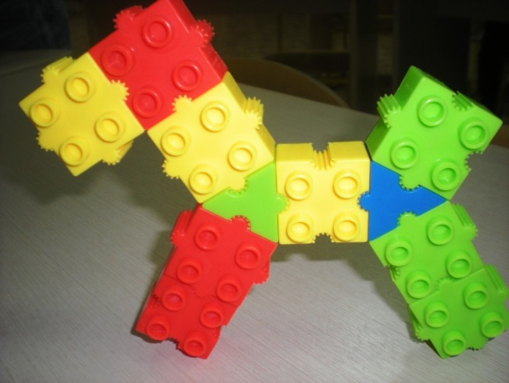
Ребята, Незнайке очень понравилось у вас в гостях, но ему уже пора отправляться домой.
-До свидания, Незнайка!
Итог:
- Ребята, кто у нас сегодня был в гостях? (ответы детей)
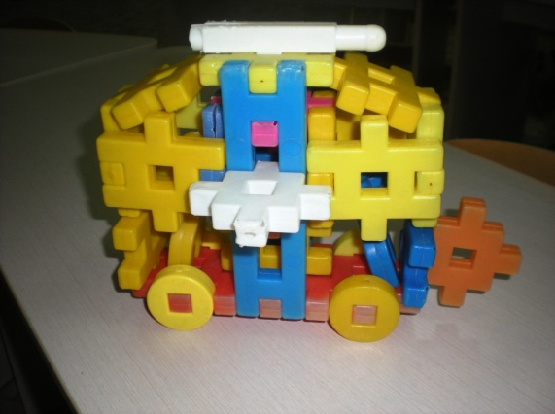
- Как мы ему помогли?
- А кто из вас научился чему – то новому.
- Вам было интересно? (ответы детей).
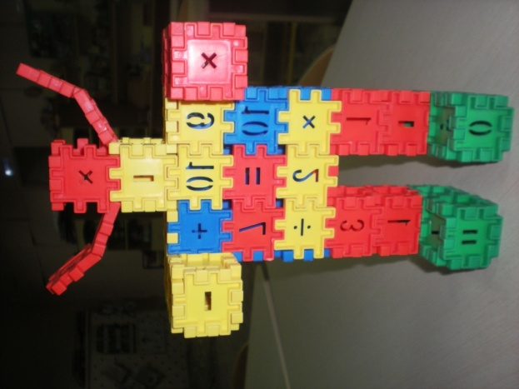
Если вам понравилось, то на столе возьмите себе солнышко, а если вам было скучно и не интересно, то возьмите тучку.
- Молодцы ребята. Спасибо за внимание.
(Обыгрывание постройки)
Поиграйте с детьми в игру «Кто быстрее выберется из лабиринта (проведет по лабиринту машинку, зверушку, человечка и пр.)».
